2017上半年教师资格证面试真题及解析：小学美术(第二批)
小学美术《伙伴》
一、考题回顾
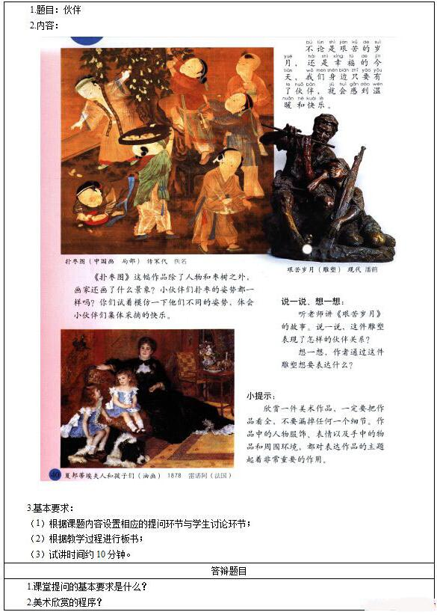
二、考题解析
小学美术《伙伴》主要教学过程及板书设计
教学过程
(一)导入新课
提问：说说自己的好朋友是谁?向大家介绍一下他，并说一说与好朋友在一起玩耍时开心的事。引出课题——《伙伴》。
(二)观察分析
1.想一想，在古代的时候，小伙伴会是什么样?会干什么呢?
出示《扑枣图》并提问：这幅作品除了人物和枣树外，画家还画了什么景象?小伙伴们扑枣的姿势都一样吗?
学生回答教师总结：还画了扑枣子的工具、盘子、凳子等。小伙伴有的攀扯，有的牵起衣角，有的捧着盘子拾取，一边玩一边吃，呈现出兴高采烈的情景。
2.讲解《艰苦岁月》的故事。提问：这件雕塑表现了怎样的伙伴关系?提示学生可以从人物服饰、表情及手中的物品等来进行观察。
学生回答教师总结：老战士戴着残破的军帽;穿着褴褛的军衣;裸露着脚丫;吹奏着悠扬的乐曲。一个满脸稚气的十一二岁的小战士蜷缩在他的身旁，一手抱着长枪;一手托着下颌;聆听着那美妙的笛声;憧憬着美好的未来。
追问：作者通过这件雕塑作品想要表达什么?
学生回答教师总结：作品充满了对未来的渴望，坚定了革命战争必胜的信心。
(三)巩固提高
创作以伙伴为主题的作品。
教师选几幅分别以人物、动物、植物等题材的作品展示出来，请学生们欣赏。学生说说自己的创作意图。自评、他评、教师总结。
(四)小结作业
教师引导学生回顾本节课所学的主要内容，提示学生不论是艰苦岁月还是幸福的今天，我们身边只要有了伙伴，就会感到温暖和快乐。
作业：课后跟家长讨论自己对伙伴的理解。
板书设计
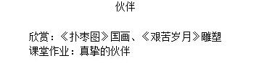
答辩题目解析
1.课堂提问的基本要求是什么?【教学实施】
【参考答案】
问题应该面向全体学生，合理地设计问题，目的明确，把握好时机，提问语言要准确有启发性，态度要自然，并进行及时的总结和评价。
2.简述美术欣赏的程序?【专业知识】
【参考答案】
(1)叙述——陈述在作品中看到的东西，从整体到细节认真的品味作品，说出来与其他人共享。
(2)形式分析——探讨形式关系，如形状间的相互关系、色调处理、空间营造等，为进一步理解作品的意义提供线索。
(3)解释——可以从不同角度推测作品的意义，作者想表达的思想。
(4)评价——在一定范围中比较、判断这一作品的优劣。用口头或书面的方式表达对作品的态度和认识。
​

